6/6 Digitalna sadržaja prema projektnom prijedlogu – Senka Štetić, prof.

EDUKACIJA **DIGITAL TOOLS FOR COLLABORATION, COMMUNICATION, CREATIVITY AND CRITICAL THINKING (4CS)** U APLIKACIJI POWER POINT

U sklopu Erasmus+ projekta Green Minds – Digital Future Osnovne škole Mate Lovraka u Kutini, učiteljica Senka Štetić sudjelovala je na međunarodnom tečaju Digital Tools for Collaboration, Communication, Creativity and Critical Thinking (4Cs) u organizaciji Europass Teacher Academy u Lisabonu.

U petodnevnom programu sudjelovali su učitelji i stručni suradnici iz Hrvatske, Italije, Španjolske, Njemačke, Austrije, Litve, Latvije i Poljske. Zajedno su razmatrali izazove europskih obrazovnih sustava te usvajali i razmjenjivali metode za razvoj ključnih vještina: suradnje, komunikacije, kreativnosti i kritičkog mišljenja. Voditeljica tečaja bila je Daniela Ferreira Pinto.

Edukacija je obuhvatila predavanja, praktične radionice i grupne aktivnosti uz uporabu digitalnih alata i različite metode komunikacije. U radionicama su učitelji kroz razmjenu iskustava rješavali problemske i projektne zadatke. U grupnim aktivnostima su se koristile aplikacije koje se vrlo lako mogu primijeniti u nastavnom procesu i osmislile konkretne aktivnosti u okviru kurikuluma koje učitelji koriste. Neke aktivnosti održane su u vrtnom prostoru Museu Calouste Gulbenkian i u

Museu de Lisboa - Palácio Pimenta.

Sudjelovanje na ovom tečaju omogućilo je stjecanje vještina i poznanstava te upoznavanje različitih digitalnih aplikacija za 4C koje se mogu koristiti u nastavnom procesu kako bi i učenici razvijali suradnju, komunikaciju, kreativnost i kritičko mišljenje.

Osvrt na tečaj po dnevnim aktivnostima prikazan je kroz power point prezentaciju na Učiteljskom vijeću OŠ Mate Lovraka Kutina. (PPT u prilogu)

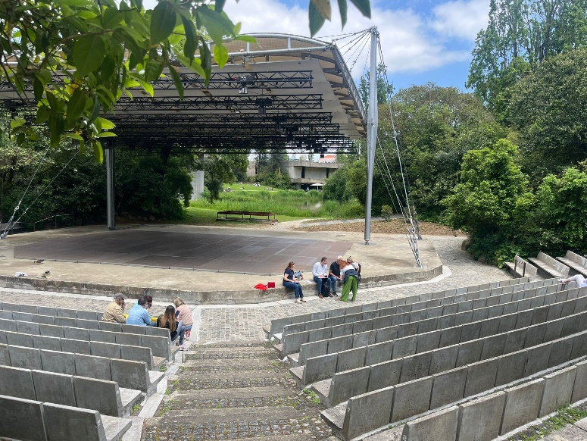 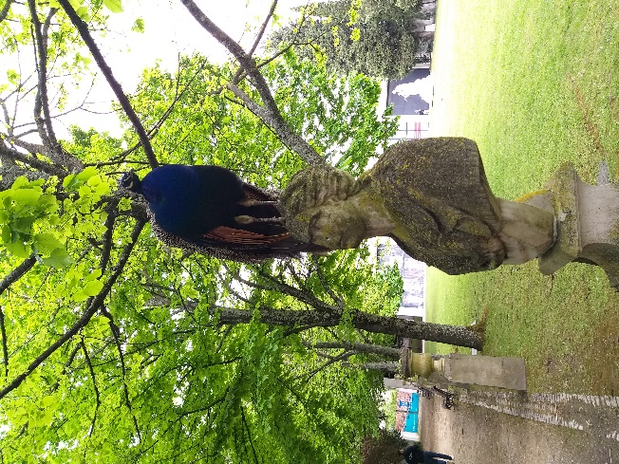

Museu Calouste Gulbenkian Museu de Lisboa - Palácio Pimenta

Autorica teksta i fotografija: Senka Štetić

